БИЛЕТ ОБЛАСТНОЙ ОЛИМПИАДЫ ПО МАТЕМАТИКЕ
ТУСУР, 12.04.2015. 1 курс

ЗАДАЧА 1. Два самолёта движутся прямолинейно и равномерно. Неизвестно, являются ли их траектории пересекающимися или скрещивающимися прямыми. На самолётах вышли из строя системы, определяющие скорость и координаты в пространстве. Работает только радар, измеряющий расстояние до другого объекта в воздухе. Было сделано 3 измерения через равные промежутки времени ($t$ = 0,1,2 сек.), зафиксированы расстояния $p,q,r$. ( причём $p>q>r$, т.к. они сближаются). Вывести формулу для бортовой системы предотвращения столкновений, которая по этим параметрам вычислит минимальное расстояние между самолётами, которое будет достигнуто, если будет продолжено прямолинейное и равномерное движение.

ЗАДАЧА 2. Открывающаяся секция пластикового окна - прямоугольник со сторонами $a,b$, причём $a>b$. При вертикальном открывании секция держится на металлическом штыре длины равной $c$ ($b/2<с<b$), который с одной стороны закреплён в углу неподвижной части, а с другой стороны скользит ровно до середины движущейся секции. Вычислить максимальный угол, на который открывается окно. | 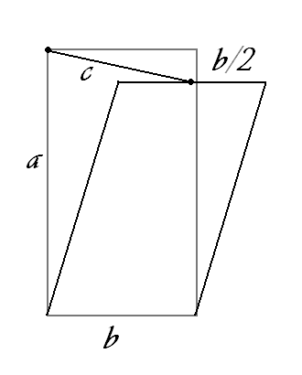

ЗАДАЧА 3. Вывести формулу расстояния по поверхности планеты между двумя городами, географические координаты которых $(ϕ_{1,}ψ_{1})$ и $(ϕ_{2,}ψ_{2})$, где $ϕ$ - широта (от
-90⁰ до 90⁰), $ψ$ - долгота (от 0⁰ до 360⁰). Планету считать идеальным шаром радиуса R.

ЗАДАЧА 4. Найти, какую максимальную долю объёма может занимать прямой круговой конус, вписанный в шар радиуса $R$.

ЗАДАЧА 5. Для функции $f(x)=x^{{\text{nx}}^{n}}$ на множестве $(0,+∞)$ при каждом $n∈N$ существует точка экстремума . Найти предельную точку этой последовательности: $(x_{0},y_{0})=\underset{n→∞}{\text{lim}}(x_{n},y_{n})$.

ЗАДАЧА 6. На прямой $y=\text{ax}$ при любом параметре $a∈R$ есть точка, ближайшая к точке (С,0). Найти неявное уравнение кривой, которую образуют все такие точки при $a∈R$.

Желаем успеха! На странице vk.com/tusur120415 решения и результаты проверки будут в воскресенье вечером.

2015 1 курс
ЗАДАЧА 1. Два самолёта движутся прямолинейно и равномерно. Неизвестно, являются ли их траектории пересекающимися или скрещивающимися прямыми. На самолётах вышли из строя системы, определяющие скорость и координаты в пространстве. Работает только радар, измеряющий расстояние до другого объекта в воздухе. Было сделано 3 измерения через равные промежутки времени ($t$ = 0,1,2 сек.), зафиксированы расстояния $p,q,r$. ( причём $p>q>r$, т.к. они сближаются). Вывести формулу для бортовой системы предотвращения столкновений, которая по этим параметрам вычислит минимальное расстояние между самолётами, которое будет достигнуто, если будет продолжено прямолинейное и равномерное движение.

РЕШЕНИЕ ЗАДАЧИ 1.
Пусть $(x_{1},y_{1},z_{1})$ и $(x_{2},y_{2},z_{2})$ координаты первого и второго объекта в начальный момент времени, $(v_{z1},v_{y1},v_{x1})$ и $(v_{z2},v_{y2},v_{x2})$ - векторы скорости этих объектов, тогда квадрат расстояния между ними как функция от времени $t$:
$$S^{2}(t)=((x_{1}+v_{x1}t)−(x_{2}+v_{x2}t))^{2}+((y_{1}+v_{y1}t)−(y_{2}+v_{y2}t))^{2}+((z_{1}+v_{z1}t)−(z_{2}+_{z2}t))^{2}$$
После раскрытия скобок получится квадратный трёхчлен вида ${\text{at}}^{2}+\text{bt}+c$. Известно, что парабола полностью определяется своими значениями в трёх различных точках. Таким образом, для 3 различных измерений расстояния можно определить расстояние между объектами в любой последующий момент времени, а значит, вычислить минимум расстояния (и время, в которое он будет достигаться). Измеренные расстояния в моменты времени 0,1,2 сек. равны соответственно $p,q,r$, тогда коэффициенты в уравнении квадрата расстояния между объектами могут быть вычислены из системы линейных уравнений с неизвестными $a,b,c$ (для $t$=0,1,2 соответственно):
$$\left\{\begin{matrix}c \\ a+b+c \\ 4a+2b+c\end{matrix}\begin{matrix}p^{2} \\ q^{2} \\ r^{2}\end{matrix}\right.$$
Из первого выразим $c=p^{2}$, тогда система сводится к системе двух уравнений:
$$\left\{\begin{matrix}a+b=q^{2}−p^{2} \\ 4a+2b=r^{2}−p^{2}\end{matrix}\right.$$
Решая эту систему методом Гаусса, получаем:
$a=\frac{p^{2}−2q^{2}+r^{2}}{2}$, $b=\frac{4q^{2}−3p^{2}−r^{2}}{2}$.
Теперь известны все коэффициенты функции $S^{2}(t)$, можно вычислить время, при котором достигается минимальное сближение. Вершина параболы имеет абсциссу $\left(−\frac{b}{2a}\right)$, поэтому $T_{\text{min}}=−\frac{b}{2a}=\frac{3p^{2}−4q^{2}+r^{2}}{2(p^{2}−2q^{2}+r^{2})}$. Квадрат минимального расстояния, достигаемый в указанный момент времени: $S_{{\text{min}}^{2}}={\text{aT}}_{{\text{min}}^{2}}+{\text{bT}}_{\text{min}}+c$ = $\frac{b^{2}}{4a^{2}}a−\frac{b}{2a}b+p^{2}$ = $\frac{b^{2}}{4a}−\frac{b^{2}}{2a}+p^{2}$ = $p^{2}−\frac{b^{2}}{4a}$ = $p^{2}−\frac{(4q^{2}−3p^{2}−r^{2})^{2}}{8(p^{2}−2q^{2}+r^{2})}$. Тогда $S_{\text{min}}=\sqrt{p^{2}−\frac{(4q^{2}−3p^{2}−r^{2})^{2}}{8(p^{2}−2q^{2}+r^{2})}}$.

Ответ: $S_{\text{min}}=\sqrt{p^{2}−\frac{(4q^{2}−3p^{2}−r^{2})^{2}}{8(p^{2}−2q^{2}+r^{2})}}$.
Примечание. Если правильно найдено$S_{{\text{min}}^{2}}$, но в конце забыт квадратный корень, оценить 9 баллов.

ЗАДАЧА 2. Открывающаяся секция пластикового окна - прямоугольник со сторонами $a,b$, причём $a>b$. При вертикальном открывании секция держится на металлическом штыре длины равной $c$ ($b/2<с<b$), который с одной стороны закреплён в углу неподвижной части, а с другой стороны скользит ровно до середины движущейся секции. Вычислить максимальный угол, на который открывается окно.

РЕШЕНИЕ ЗАДАЧИ 2.
На чертеже 2 видно, что $r_{1}=a\text{cos}ϕ$, $r_{2}=a\text{sin}ϕ$. Вычислим по теореме Пифагора расстояние от угловой точки неподвижной части до середины открывающейся секции в зависимости от $ϕ$. В проекции на плоскость, перпендикулярную повороту, это расстояние $\left|\text{AB}\right|$, составляющее $\left|\text{AB}\right|=\sqrt{(r_{2})^{2}+(a−r_{1})^{2}}$,  $$\left|\text{AB}\right|=\sqrt{(a\text{sin}ϕ)^{2}+(a−a\text{cos}ϕ)^{2}}$$  При этом также видно, что $\left|\text{BC}\right|=\frac{b}{2}$. | 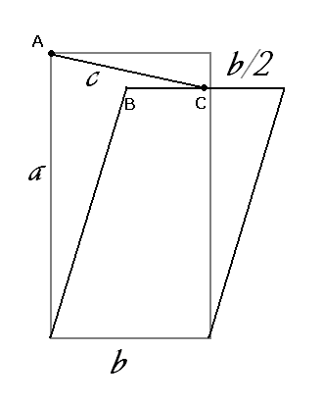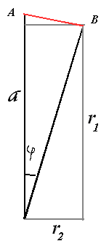
Тогда $\left|\text{AC}\right|=\sqrt{{\left|\text{AB}\right|}^{2}+{\left|\text{BC}\right|}^{2}}=\sqrt{(a\text{sin}ϕ)^{2}+(a−a\text{cos}ϕ)^{2}+{\left(\frac{b}{2}\right)}^{2}}$
Но при этом по условию, $\left|\text{AC}\right|=c$, поэтому: $(a\text{sin}ϕ)^{2}+(a−a\text{cos}ϕ)^{2}+{\left(\frac{b}{2}\right)}^{2}=c^{2}$.
Далее преобразуем это выражение, чтобы выразить $ϕ$.
$a^{2}({\text{sin}}^{2}ϕ+{\text{cos}}^{2}ϕ)+a^{2}−2a^{2}\text{cos}ϕ=c^{2}−{\left(\frac{b}{2}\right)}^{2}$, $2a^{2}(1−\text{cos}ϕ)=c^{2}−\frac{b^{2}}{4}=\frac{4c^{2}−b^{2}}{4}$,
$\text{cos}ϕ=1−\frac{4c^{2}−b^{2}}{8a^{2}}$, $ϕ=\text{arccos}\left(1−\frac{c^{2}}{2a^{2}}+\frac{b^{2}}{8a^{2}}\right)$ = $\text{arccos}\left(\frac{8a^{2}−4c^{2}+b^{2}}{8a^{2}}\right)$.

Ответ: $ϕ=\text{arccos}\left(1−\frac{c^{2}}{2a^{2}}+\frac{b^{2}}{8a^{2}}\right)$.
ЗАДАЧА 3. Вывести формулу расстояния по поверхности планеты между двумя городами, географические координаты которых $(ϕ_{1,}ψ_{1})$ и $(ϕ_{2,}ψ_{2})$, где $ϕ$ - широта (от -90⁰ до 90⁰), $ψ$ - долгота (от 0⁰ до 360⁰). Планету считать идеальным шаром радиуса R.

РЕШЕНИЕ ЗАДАЧИ 3.
Найдём формулы перехода от декартовых координат к географическим.
Проекция на ось Oz соответствует sin широты, $z=R\text{sin}ϕ$. Тогда проекция на плоскость Oxy есть $R\text{cos}ϕ$, а она проецируется ещё на оси x,y.
Имеем $\left\{x=R\text{cos}ϕ\text{cos}ψ,y=R\text{cos}ϕ\text{sin}ψ,z=R\text{sin}ϕ\right\}$.
(Как сферические координаты, только $ϕ$ отмеряется от экватора, а не северного полюса).
Теперь проведём два радиус-вектора к двум данным точкам планеты из её центра.
$r_{1}$= $\left\{x=R\text{cos}ϕ_{1}\text{cos}ψ_{1},y=R\text{cos}ϕ_{1}\text{sin}ψ_{1},z=R\text{sin}ϕ_{1}\right\}$.
$r_{2}$=$\left\{x=R\text{cos}ϕ_{2}\text{cos}ψ_{2},y=R\text{cos}ϕ_{2}\text{sin}ψ_{2},z=R\text{sin}ϕ_{2}\right\}$.
Скалярное произведение равно произведению модулей на косинус угла. Таким образом, угол равен $α=\text{arccos}\left(\frac{(r_{1},r_{2})}{\left|r_{1}\right|⋅\left|r_{2}\right|}\right)$. Также верно $\left|r_{1}\right|$= $\left|r_{2}\right|$= $R$, т.к. обе точки расположены на поверхности планеты.
$(r_{1},r_{2})$= $R^{2}(\text{cos}ϕ_{1}\text{cos}ψ_{1}\text{cos}ϕ_{2}\text{cos}ψ_{2}+\text{cos}ϕ_{1}\text{sin}ψ_{1}\text{cos}ϕ_{2}\text{sin}ψ_{2}+\text{sin}ϕ_{1}\text{sin}ϕ_{2})$ =
$R^{2}(\text{cos}ϕ_{1}\text{cos}ϕ_{2}(\text{cos}ψ_{1}\text{cos}ψ_{2}+\text{sin}ψ_{1}\text{sin}ψ_{2})+\text{sin}ϕ_{1}\text{sin}ϕ_{2})$ =
$R^{2}(\text{cos}ϕ_{1}\text{cos}ϕ_{2}\text{cos}(ψ_{1}−ψ_{2})+\text{sin}ϕ_{1}\text{sin}ϕ_{2})$ .
$α=\text{arccos}\left(\frac{(r_{1},r_{2})}{\left|r_{1}\right|⋅\left|r_{2}\right|}\right)$= $\text{arccos}\left(\frac{R^{2}(\text{cos}ϕ_{1}\text{cos}ϕ_{2}\text{cos}(ψ_{1}−ψ_{2})+\text{sin}ϕ_{1}\text{sin}ϕ_{2})}{R^{2}}\right)$ =
$\text{arccos}\left(\text{cos}ϕ_{1}\text{cos}ϕ_{2}\text{cos}(ψ_{1}−ψ_{2})+\text{sin}ϕ_{1}\text{sin}ϕ_{2}\right)$ - угол между векторами, проведёнными из центра планеты к двум точкам с данными географическими координатами. Чтобы найти расстояние, нужно этот угол умножить на радиус планеты, то есть$R$.
В итоге $L=R⋅\text{arccos}\left(\text{cos}ϕ_{1}\text{cos}ϕ_{2}\text{cos}(ψ_{1}−ψ_{2})+\text{sin}ϕ_{1}\text{sin}ϕ_{2}\right)$.
(Если угол максимален, $α=π$, получается $L=π⋅R$, половина длины окружности).

Ответ. $L=R⋅\text{arccos}\left(\text{cos}ϕ_{1}\text{cos}ϕ_{2}\text{cos}(ψ_{1}−ψ_{2})+\text{sin}ϕ_{1}\text{sin}ϕ_{2}\right)$.

ЗАДАЧА 4. Найти, какую максимальную долю объёма может занимать прямой круговой конус, вписанный в шар радиуса $R$.

РЕШЕНИЕ ЗАДАЧИ 4.
Объём шара равен, как известно, $\frac{4}{3}{πR}^{3}$. Для вписанного в шар конуса, высота $h$ и радиус $r$ взаимосвязаны между собой. Расстояние от центра основания конуса до центра шара есть $\left|h−R\right|$ (см.чертёж - вид сбоку, на чертеже это ОС). Отрезок ВС на чертеже равен $r$ - радиусу основания конуса. Далее, по теореме Пифагора (ОС)²+(ВС)² = (ОВ)².
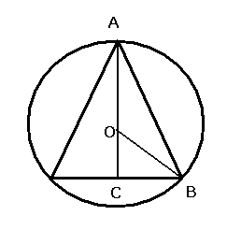
То есть, $(h−R)^{2}+r^{2}=R^{2}$, следовательно, $(h−R)^{2}+r^{2}=R^{2}$, $r^{2}=R^{2}−(h−R)^{2}$,
$r^{2}=R^{2}−(h^{2}+R^{2}−2\text{Rh})$ , $r^{2}=2\text{Rh}−h^{2}$. По известным формулам, объём конуса равен $V=\frac{1}{3}\text{Sh}$, а площадь основания $S={πr}^{2}$, тогда $V=\frac{1}{3}{πr}^{2}h$, $V=\frac{1}{3}π(2\text{Rh}−h^{2})h$ = $\frac{π}{3}(2{\text{Rh}}^{2}−h^{3})$.
Найдём экстремум по $h$.
$V^{'}(h)=\frac{π}{3}(4\text{Rh}−3h^{2})=0$, $4\text{Rh}=3h^{2}$, $h=\frac{4}{3}R$. При этом значении объём конуса равен $V=\frac{1}{3}{πr}^{2}h$ = $V=\frac{1}{3}π(2\text{Rh}−h^{2})\frac{4}{3}R$ = $\frac{1}{3}π\left(2R\frac{4}{3}R−\frac{\text{16}}{9}R^{2}\right)\frac{4}{3}R$ = $\frac{4}{9}{πR}^{3}\left(\frac{8}{3}−\frac{\text{16}}{9}\right)$ = $\frac{4}{9}{πR}^{3}\frac{8}{9}$ = $\frac{\text{32}}{\text{81}}{πR}^{3}$.
Нужно найти отношение объёма конуса к объёму шара, поэтому поделим друг на друга объёмы этих тел: $\frac{\text{32}}{\text{81}}{πR}^{3}:\frac{4}{3}{πR}^{3}$ = $\frac{\text{32}}{\text{81}}⋅\frac{3}{4}$ = $\frac{8}{\text{27}}$.

ОТВЕТ. Максимальная доля объёма, занимаемая вписанным конусом в шаре, $\frac{8}{\text{27}}$.

ЗАДАЧА 5. Для функции $f(x)=x^{{\text{nx}}^{n}}$ на множестве $(0,+∞)$ при каждом $n∈N$ существует точка экстремума . Найти предельную точку этой последовательности: $(x_{0},y_{0})=\underset{n→∞}{\text{lim}}(x_{n},y_{n})$.

РЕШЕНИЕ ЗАДАЧИ 5.
Необходимо сначала найти экстремум для произвольного n.
Прологарифмируем исходное выражение: $x^{{\text{nx}}^{n}}=(e^{\text{ln}x})^{{\text{nx}}^{n}}$= $\text{exp}({\text{nx}}^{n}\text{ln}x)$.
Тогда $f^{'}(x)$=$\text{exp}({\text{nx}}^{n}\text{ln}x)⋅({\text{nx}}^{n}\text{ln}x)^{'}$ = $\text{exp}({\text{nx}}^{n}\text{ln}x)⋅n\left({\text{nx}}^{n−1}\text{ln}x+x^{n}\frac{1}{x}\right)$ = $\text{exp}({\text{nx}}^{n}\text{ln}x)⋅n\left({\text{nx}}^{n−1}\text{ln}x+x^{n−1}\right)$ =
$\text{exp}({\text{nx}}^{n}\text{ln}x)⋅{\text{nx}}^{n−1}\left(n\text{ln}x+1\right)$. Обращаться в 0 на правой полуоси может только множитель $\left(n\text{ln}x+1\right)$, поэтому экстремум достигается при $\left(n\text{ln}x+1\right)$, то есть
$n\text{ln}x+1=0$, $x=e^{−\frac{1}{n}}$. Итак, для n получили $x_{n}=e^{−\frac{1}{n}}$. При этом ордината
$y_{n}=\text{exp}\left(−\frac{1}{n}{\text{ne}}^{−\frac{1}{n}n}\right)$, $y_{n}=\text{exp}\left(−e^{−1}\right)$ = $\text{exp}\left(−\frac{1}{e}\right)$=$e^{−\frac{1}{e}}$.
При этом оказалось, что ордината не зависит от n.
$(x_{n},y_{n})=$$\left(e^{−\frac{1}{n}},e^{−\frac{1}{e}}\right)$. Предел нужно вычислить только по первой координате, так как вторая есть константа. $\underset{n→∞}{\text{lim}}\left(−\frac{1}{n}\right)=0$ поэтому $\underset{n→∞}{\text{lim}}e^{−\frac{1}{n}}$= $e^{0}=1$. ОТВЕТ. Точка $\left(1,e^{−1e}\right)$.
Ниже для сведения показаны графики этих функций. Экстремум смещается вправо при увеличении n, но остаётся на той же самой высоте.

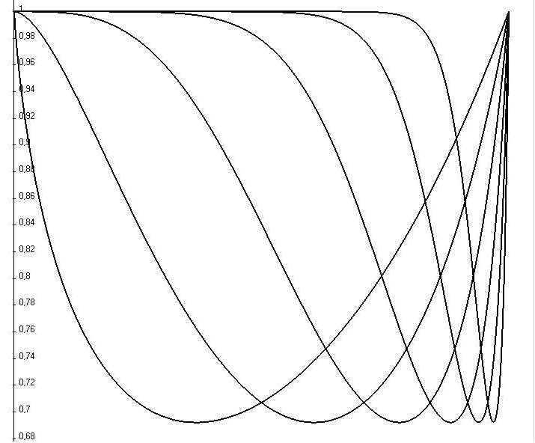

ОТВЕТ. Предельной является точка $\left(1,e^{−1e}\right)$.
ЗАДАЧА 6. На прямой $y=\text{ax}$ при любом параметре $a∈R$ есть точка, ближайшая к точке (С,0). Найти неявное уравнение кривой, которую образуют все такие точки при $a∈R$.

РЕШЕНИЕ ЗАДАЧИ 6.
Пусть точка является ближайшей к (С,0). Тогда вектор $(1,a)$, расположенный на прямой, перпендикулярен вектору, соединяющему точку $(x,\text{ax})$ с точкой $(C,0)$, то есть вектору
$(x−C,\text{ax})$. Скалярное произведение векторов $(1,a)$ и $(x−C,\text{ax})$ равно 0, то есть
$x−C+a^{2}x=0$. Отсюда можно найти абсциссу точки, которая является ближайшей к указанной. $(1+a^{2})x=C$, $x=\frac{C}{1+a^{2}}$. Тогда $y=\frac{\text{Ca}}{1+a^{2}}$. Это параметрические уравнения кривой. Чтобы найти неявное уравнение кривой, нужно устранить зависимость от параметра, то есть выразить $a$ из одного уравнения и подставить во второе. Из первого уравнения: $a^{2}x=C−x$, $a^{2}=\frac{C−x}{x}$, $a=±\sqrt{\frac{C−x}{x}}$.
$y=\frac{\text{Ca}}{1+a^{2}}=±C\sqrt{\frac{C−x}{x}}⋅\frac{1}{1+\frac{C−x}{x}}$ = $±C\sqrt{\frac{C−x}{x}}⋅\frac{x}{x+C−x}$ = $±\sqrt{\frac{C−x}{x}}⋅x$=$±\sqrt{C−x}⋅\sqrt{x}$
$y=±\sqrt{C−x}⋅\sqrt{x}$ тогда $y^{2}=(C−x)x$, $y^{2}=\text{Cx}−x^{2}$, $y^{2}+x^{2}−\text{Cx}=0$, выделим полный квадрат: $y^{2}+{\left(x−\frac{C}{2}\right)}^{2}−\frac{C^{2}}{4}=0$, ${\left(x−\frac{C}{2}\right)}^{2}+y^{2}=\frac{C^{2}}{4}$.
Таким образом, кривая, состоящая из точек, являющихся ближайшими к (С,0), есть окружность с центром в точке $\left(\frac{C}{2},0\right)$ радиуса $\frac{C}{2}$.

ОТВЕТ. ${\left(x−\frac{C}{2}\right)}^{2}+y^{2}=\frac{C^{2}}{4}$ окружность с центром в точке $\left(\frac{C}{2},0\right)$ радиуса $\frac{C}{2}$.

